Рекомендации выпускникам от психолога по подготовке к ЕГЭ

Психологическая подготовка к экзаменам
- Подготовь место для занятий: убери со стола лишние вещи, удобно расположи нужные учебники, пособия, тетради, бумагу, карандаши.
- Можно ввести в интерьер комнаты желтый и фиолетовый цвета, поскольку они повышают интеллектуальную активность. Для этого бывает достаточно какой-либо картинки в этих тонах или эстампа.
- Составь план подготовки. Определи, кто ты — «жаворонок» или «сова», и в зависимости от этого максимально используй утренние или вечерние часы. Составляя план, необходимо четко определить, что именно сегодня будет изучаться.
- Начни с самого трудного — с того раздела, который знаешь хуже всего. Но если тебе трудно «раскачаться», можно начать с того материала, который тебе больше всего интересен и приятен.
- Чередуй занятия и отдых.
- Не надо стремиться к тому, чтобы прочитать и запомнить наизусть весь учебник. Полезно структурировать материал при помощи составления планов, схем, причем желательно на бумаге.
- Выполняй как можно больше различных опубликованных тестов по этому предмету. Эти тренировки ознакомят тебя с конструкциями тестовых заданий.
- Тренируйся с секундомером в руках, засекай время выполнения.
- Готовясь к экзаменам, никогда не думай о том, что не справишься, а, напротив, мысленно рисуй себе картину триумфа.
- Оставь один день перед экзаменом на то, чтобы вновь повторить все планы ответов, еще раз остановиться на самых трудных вопросах.
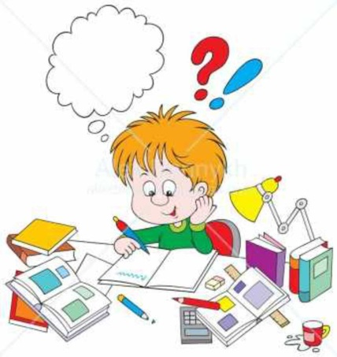
Снять эмоциональное напряжение в период подготовки к экзамену может помочь сочиненный вами синквейн
Синквейн про ЕГЭ (пять строк):
1 строка – тема (1 существительное),
2 строка – описание темы (2 прилагательных),
3 строка – описание действия (3 глагола),
4 строка – отношение к теме (фраза из 4-х слов),
5 строка – суть темы (1 синоним к теме).

Накануне экзамена
Многие считают, для того чтобы полностью подготовиться к экзамену, не хватает всего одной последней перед ним ночи. Это не так. Ты уже устал, и не надо себя переутомлять. С вечера перестань готовиться, прими душ, соверши прогулку, выспись как можно лучше, чтобы встать отдохнувшим, с ощущением боевого настроя. Ведь экзамен — это своеобразная борьба, в которой нужно проявить себя, показать свои возможности и способности.

Во время экзамена. «Скорая помощь» в стрессовой ситуации»
1. Противострессовое дыхание: глубокий вдох, задержка дыхания на пике вдоха и медленный выдох (после выдоха мысленное произнесение короткого слова).
2. Минутная релаксация (мышечное расслабление): сосредоточиться на выражении лица и положении тела. Распустить мышцы, присоединить к этому глубокое дыхание с продолжительным вдохом.
3. Необходимо оглядеться вокруг и очень медленно и внимательно осмотреть все, что находится вокруг. Мысленно перебрать все детали обстановки, провести своеобразную инвентаризацию. Это отвлекает от стрессового напряжения.
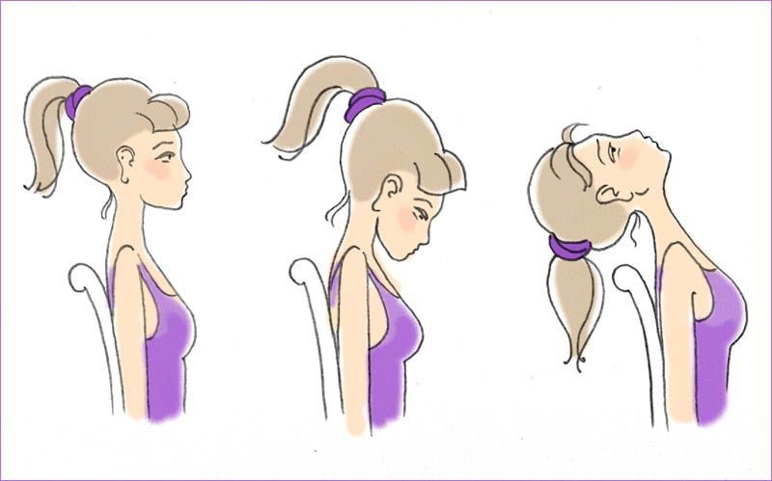

4. Перед экзаменом аутотренинг: «Я все знаю, Я могу сдать экзамен, Я сдам экзамен, Я уверен в своих знаниях. Спокойно»

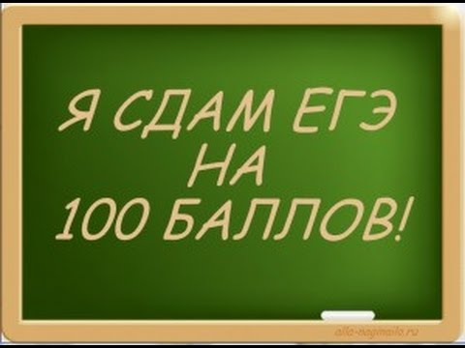

5. Если позволяют обстоятельства, необходимо покинуть помещение, где возник острый стресс и нужно как можно более и активнее включаться в какую-либо деятельность. Особенно мощный антистрессовый эффект имеет физический труд.
6. Настройка на определенное эмоциональное состояние (вспомни то место, где ты был счастлив).
7. «Улыбка». (Упражнение на улыбку помогает снять мышечное напряжение.Улыбнитесь себе как можно шире, покажите зубы).

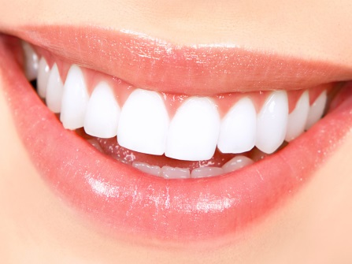

8. «Спой любимую песню про себя». (Пропевание песни или заданий так же положительно воздействует на ваше эмоциональное состояние.)
9. «Напиши свое имя головой в воздухе». (Это задание повышает работоспособность мозга).

10. «Точечный массаж» (Помассируйте указательными пальцами обеих рук (до 10 раз) точки на лбу между бровями, на висках и за ушами).
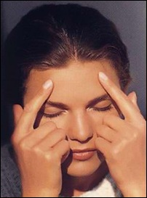

Выпускник!
Назло неудачам, назло заварухам,
Чтоб ни было с Вами - не падайте духом.
Бывает, что носом, коленками, брюхом,
Что ж, падайте всем, но не падайте духом!

Памятка выпускникам по
подготовке к ЕГЭ

